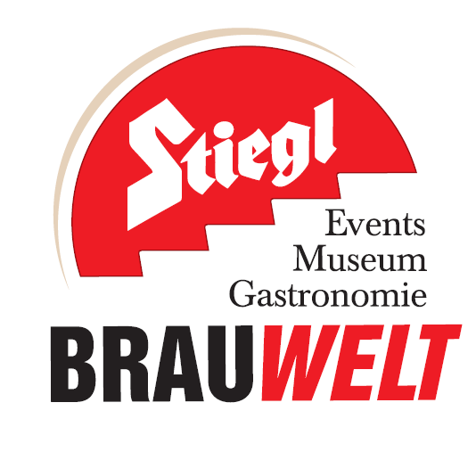

Presseinformation!

➲ Familien-Osterfest am 8. April 2012 ab 10:00 Uhr, Eintritt frei!
➲ Ostersonntag ist Familientag in der Stiegl-Brauwelt
➲ Spiel, Spaß und Spannung am Ostersonntag in der Stiegl-Brauwelt

Stiegl-Brauwelt lädt zum Familien-Osterfest

Am Ostersonntag (8. April) findet in der Stiegl-Brauwelt ab 10:00 Uhr das traditionelle Familien-Osterfest statt. Für Groß und Klein wird ein buntes Programm ganz im Zeichen von Ostern und Osterbräuchen geboten. Ein abwechselungsreiches Kinderprogramm mit Hüpfburg, Puppentheater, Kinderschminken und -basteln, Kutschenfahrten mit den Stiegl-Norikern uvm. sorgen für beste Stimmung bei den Kleinen. Natürlich ist auch der Osterhase in der Brauerei unterwegs und verteilt Osterüberraschungen an die kleinen Besucher. Das Sindri Puppentheater verzaubert mit seinem österlichen Märchenabenteuer „Kasperl und das verkleckste Osterei“ jeweils um 11:00 und 15:00 Uhr. Die Veranstaltung findet bei jeder Witterung statt: bei schönem Wetter auf der Stiegl-Maibaumwiese und bei Schlechtwetter in der Stiegl-Brauwelt. Der Eintritt zum Familien-Osterfest ist kostenlos.

„Österlich“ aufgetischt
Österlich aufgetischt wird natürlich in der Gastronomie der Stiegl-Brauwelt. Je nach Lust und Laune kann man im einladenden Bräustüberl, in der heimeligen Paracelsusstube oder im bereits geöffneten Biergarten eine Pause einlegen und sich mit Bierspezialitäten und regionalen Schmankerln verwöhnen lassen.

Termin, Daten und Eintrittspreise
Familien-Osterfest
Sonntag, 8. April 2012 ab 10:00 Uhr
Eintritt frei – das Fest findet bei jeder Witterung statt!
Kostenloses Parken am Gelände der Stiegl-Brauwelt
Stiegl-Brauwelt | Bräuhausstraße 9 (Bus-Linie 1 & 8, Station „Bräuhausstraße“)
Nähere Informationen gibt es unter www.brauwelt.at oder Tel.: +43 (0)662-8387-1492

2012-04-02

Rückfragen richten Sie bitte an:

Stiegl-Pressestelle, Mag. Alexandra Picker, c/o Hebenstreit & Picker PR GmbH
Tel. 0662-841187-0, office@hebenstreit-picker.at

